计算机学院
计算机科学与技术专业
本科毕业设计（论文）审阅评分表
班级 | 计1601 |  | 姓名 | 姬银辉 |  | 学号 |  | 201612050104
设计（论文）题目 |  |  | Android图像处理系统实现
评审项目 | 评审指标 |  |  |  |  |  | 满分 |  | 得分
工作态度 | 严肃认真，刻苦勤奋，能按时、按质、按量进行设计（论文）并提交工作记录；毕业论文查重（重复率）满足要求。 |  |  |  |  |  | 10 |  | 8
开题报告 | 通过充分的文献调研与综述，得出可行的技术路线，制定合理的工作进度，报告规范。 |  |  |  |  |  | 5 |  | 4
开题报告 | 对课题有充分的认识，通过查阅资料，归纳与总结常见的开发方案，分析并确定课题合理的开发方案。 |  |  |  |  |  | 3 |  | 2.4
开题报告 | 阅读国内外文献资料，综述课题相关的计算机新技术与发展趋势。 |  |  |  |  |  | 2 |  | 1.6
业务能力  与水平 | 综合应用所学的基础理论与专业知识，完成目标系统的分析、设计与实现，在设计与实现过程中具有创新意识。 |  |  |  |  |  | 15 |  | 12
业务能力  与水平 | 具有综合运用各种手段与方法获取新知识，有效解决实际问题的能力。 |  |  |  |  |  | 20 |  | 15
论文质量 | 对课题的应用环境、市场需求、技术及法律可行性等分析全面、详细，能在系统设计中考虑这些因素。 |  |  |  |  |  | 5 |  | 4
论文质量 | 对相关平台、工具、技术等的优缺点与局限性分析准确，选择合理，使用方法正确。 |  |  |  |  |  | 10 |  | 8
论文质量 | 对课题背景与应用前景分析与论证充分，功能/性能目标设计合理，技术可行。 |  |  |  |  |  | 5 |  | 4
论文质量 | 论文条理清晰，结构严谨；文笔流畅，语言通顺；图、表质量高；标准使用规范，专业名词术语准确；排版布局美观清晰。 |  |  |  |  |  | 15 |  | 10.5
译 文 | 翻译准确，语句通顺，译文工作量符合任务要求。 |  |  |  |  |  | 10 |  | 7.5
总 分 |  |  |  |  |  |  | 100 |  | 77
指导教师签字 |  | 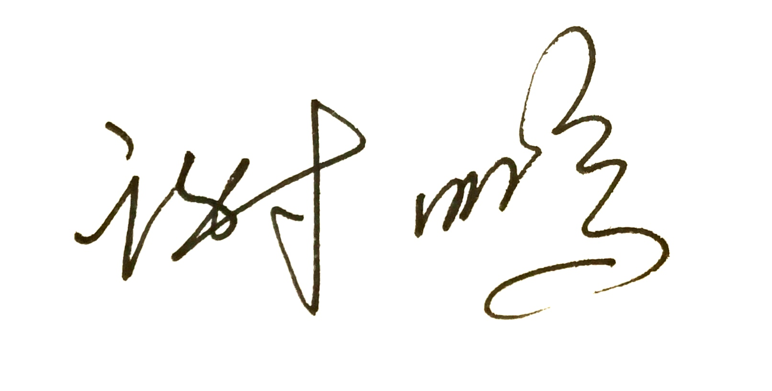 |  |  | 时 间 |  | 2020.6.7.

